COMMUNAUTE DE PAROISSES DE BRUCHE/HASEL

Niederhaslach- Oberhaslach- Urmatt- Heiligenberg

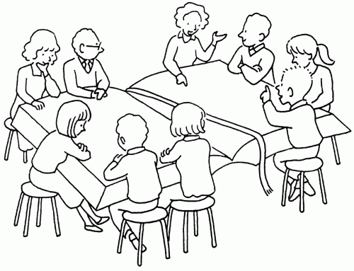

INSCRIPTION AU CATHECHISME POUR TOUS LES ENFANTS AGES DE 7 A 13 ANS

Le catéchisme, c'est l'occasion de vivre des moments inoubliables en apprenant à connaître l'amour de Dieu, tout en s'amusant avec des jeux, des chants et des activités créatives. Tu découvriras des histoires passionnantes, tu te feras de nouveaux amis et tu apprendras des choses étonnantes sur la foi chrétienne. Ensemble, nous explorerons les mystères de la Bible et comment vivre comme de vrais disciples de Jésus !
Tu pourras aussi recevoir le sacrement du baptême, le Pardon et la 1ère communion.

Avec le Père Albert NOUATI, nous aurons le plaisir de vous accueillir au Presbytère de Niederhaslach le mercredi 2 septembre à 20h.
Nous vous présenterons l’organisation de l’année de catéchisme.
Pour valider et confirmer l’inscription de votre enfant, la présence d’au moins un parent est demandé

²²²²²²²²²²²²²²²²²²²²²²²²²²²²²

Pour inscrire votre enfant, merci de bien vouloir compléter la fiche d’inscription et de la ramener pendant une permanence au presbytère de Niederhaslach.

Les permanences :
- Mardi 9 juin de 19h à 20h.
- Samedi 13 juin de 9h à 10h.

Le formulaire d’inscription est également téléchargeable sur le site internet www.paroissesmutzig.com onglet « sacrement ».

Nous nous réjouissons de vous accueillir.

Père Albert NOUATI Aline BEYLER

Contact :

Père Albert NOUATI -Presbytère Catholique- 14 rue de l’église à Mutzig- 03 88 38 14 59

Aline BEYLER -Coopératrice Pastorale- 07 70 70 30 50 – a.beyler@free.fr

PAROISSE
FICHE D’INSCRIPTION – Année 2026 à 2028

Niederhaslach

Oberhaslach

Urmatt Aline BEYLER – Coopératrice Pastorale 07 70 70 30 50 -a.beyler@free.fr
Presbytère de Mutzig : 03 88 38 14 59 – paroisses.mutzig@gmail.com
Heiligenberg

FICHE A COMPLETER ACCOMPAGNEE D’UN CHEQUE DE 20 € A L’ORDRE DE LA MENSE CURIALE: DOSSIER COMPLET A RAMENER LORS D’UNE PERMANENCE AU PRESBYTERE DE NIEDERHASLACH

Nom de l’enfant : Prénoms :

Adresse complète :

Téléphone : ------------------------------------------------------------------ Portable : -------------------------------------------
Adresse e-mail : -------------------------------------------------------------
Date et lieu de naissance : Date et lieu de baptême :

Mon enfant n’est pas baptisé : Souhaitez-vous qu’il se prépare à recevoir le baptême ?
OUI NON
Nous désirons que notre enfant :

Se prépare à recevoir le sacrement du Pardon et / ou de la 1ère communion.

Nom et prénom du père : Nom de jeune fille et prénom de la mère :

AUTORISATION et ACCOMPAGNEMENT des parents dans la démarche de foi

Nous soussignés, (noms et prénoms des parents) ------------------------------------------------------------------------------
Autorisons notre fils/fille : ------------------------------------------à participer aux diverses activités lors des journées de préparation (rencontres régulières, sorties, week-end éventuels…) et nous engageons à l’accompagner dans ces démarches en veillant à ce qu’il ou elle soit présent à chaque rencontre.
Nous donnons notre accord pour que notre enfant puisse être photographié ou filmé : OUI NON
Et que la communauté de paroisses utilise les images pour le bulletin paroissial et le site internet.
Nous certifions avoir souscrit l’assurance nécessaire en cas d’accident ou d’incident causé à notre enfant par un tiers ou par notre enfant à un tiers.
Compagnie et n° de police d’assurance : -------------------------------------------------------------------------------------

Signature du Père : ET Signature de la mère :

